Под эгидой Активное долголетие
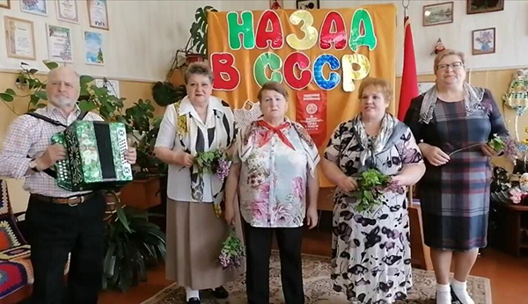
«Рожденные в СССР!»
СССР уже давно нет, но память о нем жива до сих пор. Это отражается во многом: фильмы, книги, мода и, конечно же, сами воспоминания тех, кому посчастливилось его застать. И как же здорово было вновь окунуться в советскую атмосферу, приняв активное участие пожилых граждан, посещающие отделение дневного пребывания для граждан пожилого возраста, в международном дистанционном фестивале творчества людей старшего поколения «Рожденные в СССР!».
Организатор фестиваля - учреждение «Чечерский территориальный центр социального обслуживания населения». В нем приняли участие коллективы из числа пожилых граждан территориальных центров социального обслуживания населения Гомельской и Могилевской (одно учреждение «Краснопольский РЦСОН») областей, Московской и Брянской областей (Россия), Черниговской области (Украина).
Мероприятие собрало тех, кто, несмотря на годы, проявляет активность, участвуя в жизни нашего отделения, демонстрируя свой неугасающий интерес к творчеству. В музыкальном попурри «Назад в СССР!», которое исполнил коллектив отделения, можно было отследить всю историю нашей страны.
В итоге наш коллектив был награжден дипломом 1 степени в номинации «Самые музыкальные», а также на имя руководителя учреждения «Краснопольский РЦСОН» было представлено благодарственное письмо за огромную, очень значимую работу, которую проводит с гражданами пожилого возраста, а также за прекрасно подготовленные видеоматериалы на фестиваль.
Отдельно хочется поблагодарить наших участников фестиваля за активное творческое участие и пожелать им крепкого здоровья, неиссякаемого оптимизма, вдохновения, новых творческих побед.
Картузова С.С., заведующий отделением дневного пребывания для граждан пожилого возраста учреждения «Краснопольский РЦСОН»

